**APK一键快捷工具**

apk分析常常需要使用安装、重新打包、解包等功能，如果每次都使用命令行来操作则非常繁琐，目前也有一些工具用来帮助实现这些功能，像apkToolGui、android逆向助手等。但是操作步骤比较多，并不足够快捷，有些功能也不全。于是想到写个更为便捷的工具。

windows下的IDA、Ollydbg等工具都可通过注册表一键使用，这种方式还是非常方便的。这里也把需要的功能单独出来放到右键菜单里来一键完成。由于安装APK是最常用的功能，把它设置为双击即可呼出此功能。

**使用方法：**

整个实现是bat脚本+python来实现的，所以需要先安装python2.7。

把RightClickTools文件夹放到你想存放的目录，所在的路径不要包含空格。编辑toolRegImport.bat，把set WINRAR=后面括号里的内容修改为你自己的RAR路径，最后右键点击toolRegImport.bat，以管理员身份运行。

现在再右键点击扩展名为apk的文件，就会有看到如下图的右键菜单了

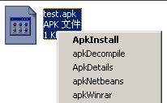

**ApkInstall：**

用来安装apk,双击apk文件同样适用，并且支持存在多个Android设备情况下的操作。

如果只有一个Android设备:

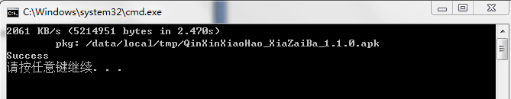

存在多个Android设备的情况下：

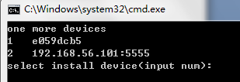

这里输入设备的序号2，回车，继续安装过程

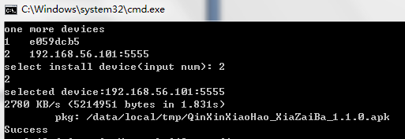

**apkDecompile**

用来对apk进行解包

**ApkDetails**

用来显示apk的详细信息，下图是个亲心小号apk的detail:

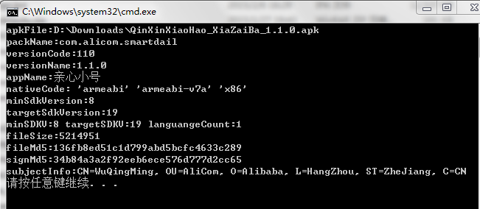

**apkNetbeans**

netbeans调试需要对apk包进行处理，先解成可调试源码包，并修改AndroidManifest.xml，将android:debuggable设为true,然后重新打包，签名，这里将这些功能，一键完成，生成的调试apk在原始的文件名后加上_netbeans

**apkWinrar**

将apk作为压缩包用Winrar打开

**同时提供如下目录右键功能：**

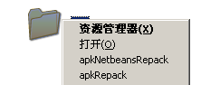

**apkNetbeansRepack**

用于将为Netbeans调试生成的目录重新打包，打包后的apk文件名为原始文件名加上_netbeans_repack

**apkRepack**

将apk解包后的目录重新打包成apk, 打包后的apk文件名为原始文件名加上_pack_newSigned

使用python脚本来实现，源码并不复杂，可自行修改或添加源码，实现自己想要的功能放到右键。工具下载地址: <https://github.com/chenjava/ApkRightClickTool>